 | Apellidos, Nombre: Agra Casal Rubén

Gestión de disco

 | 1. En la máquina virtual TestLinux realiza las siguientes tareas, incluyendo capturas de pantalla.
1.1. Añade a la máquina virtual un nuevo sistema de almacenamiento secundario de 10 GB de capacidad.

1.2. Muestra todas las particiones de todos los discos.

1.3. Muestra únicamente la información correspondiente al disco de arranque, indica qué esquema de particiones se ha empleando (mbr o gpt) e indica cuántas particiones tiene.

1.4. Crea una tabla de particiones con esquema GPT en el disco de almacenamiento secundario.

1.5. Crea una partición que ocupe todo el disco secundario.

1.6. Formatea la partición en formato NTFS.

1.7. Comprueba que el sistema tiene establecida la información correcta para los metadatos de la partición.

1.8. Elimina la partición que acabas de crear.

1.9. Crea una nueva partición en el sistema de almacenamiento secundario que ocupe todo el espacio libre.

1.10. Formatea la partición con formato ext4.

1.11. Configura el sistema operativo para el la partición se monte de forma automática durante el arranque en el punto de montaje /mnt/data

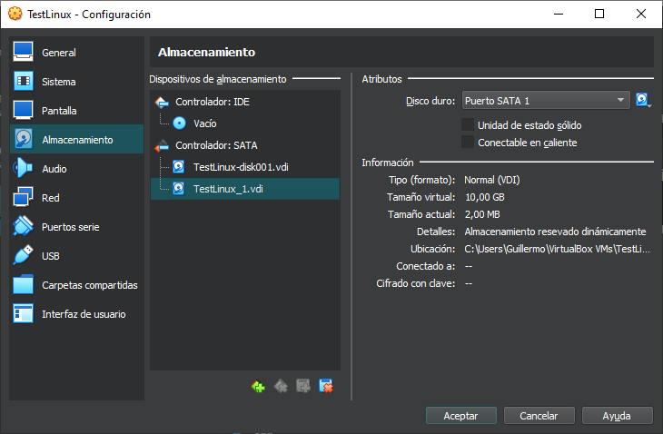Figura 1: Ejercicio 1.1

fdisk -l

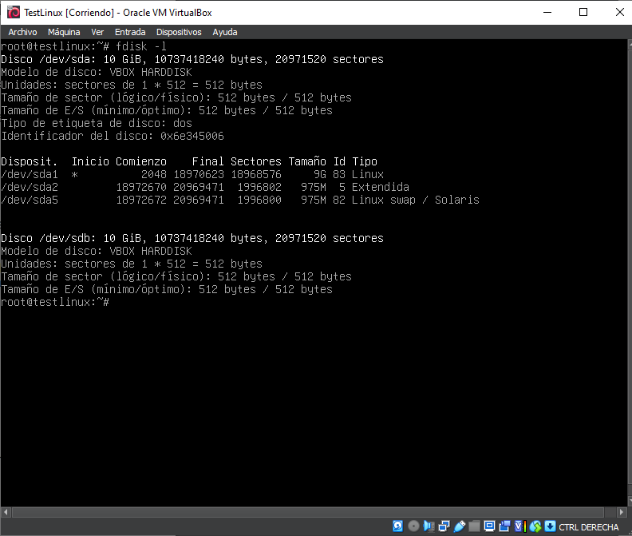Figura 2: Ejercicio 1.2

Tiene 3 particiones.
Tipo de etiqueta del disco: dos
fidisk -l /dev/sda

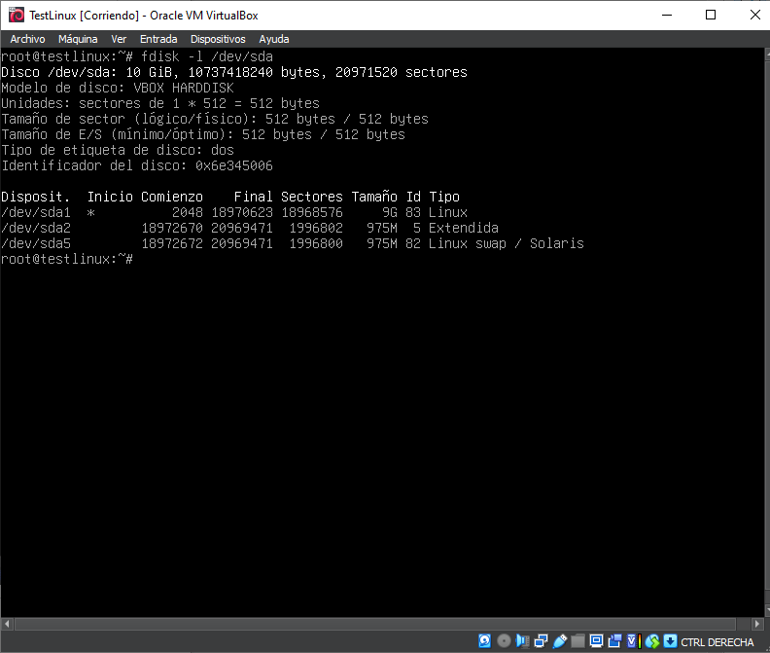Figura 3: Ejercicio 1.3

fdisk -l /dev/sdb
g

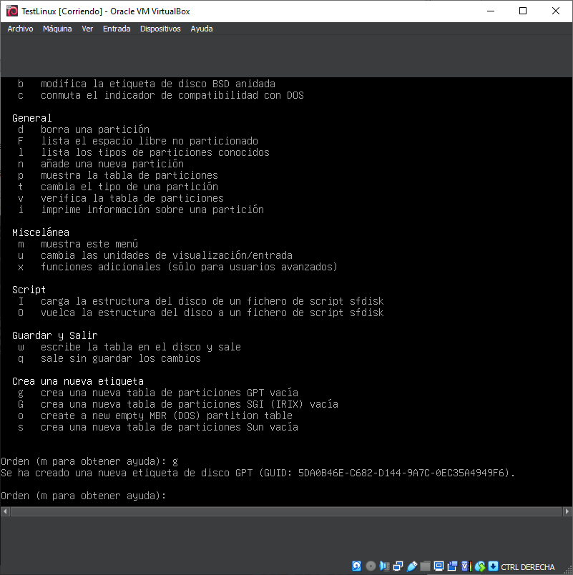Figura 4: Ejercicio 1.4

fdisk /dev/sdb
n

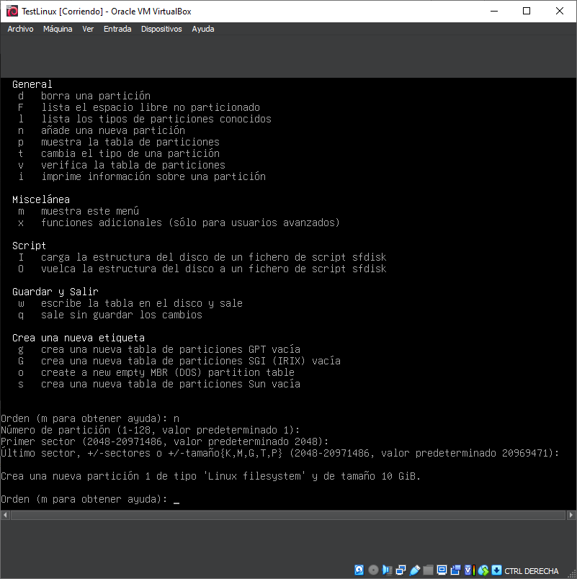Figura 5: Ejercicio 1.5

Para formatear
mkfs.ntfs /dev/sdb1

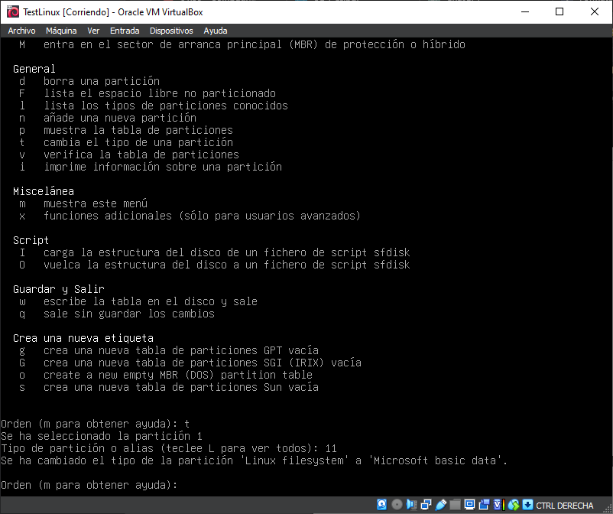Figura 6: Ejercicio 1.6

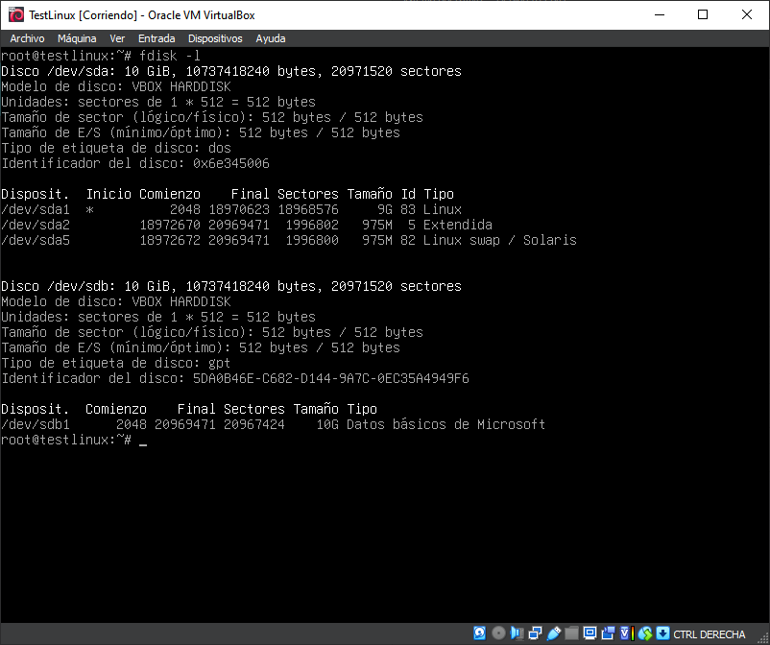Figura 7: Ejercicio 1.7

fdisk /dev/sdb
d
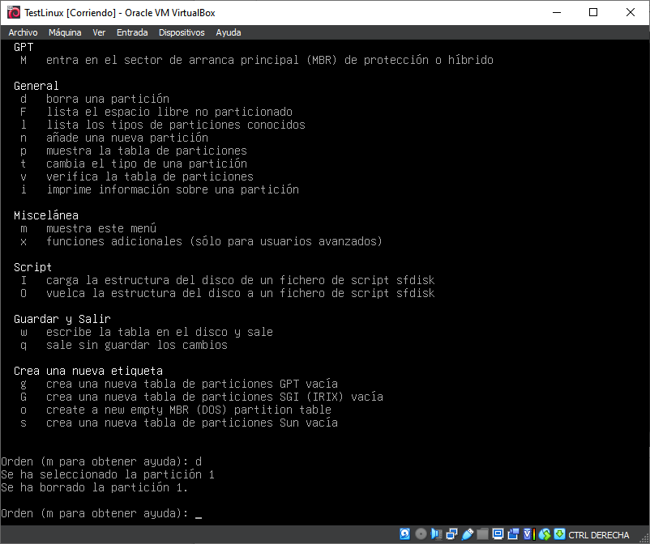Figura 8: Ejercicio 1.8

fdisk /dev/sdb
n

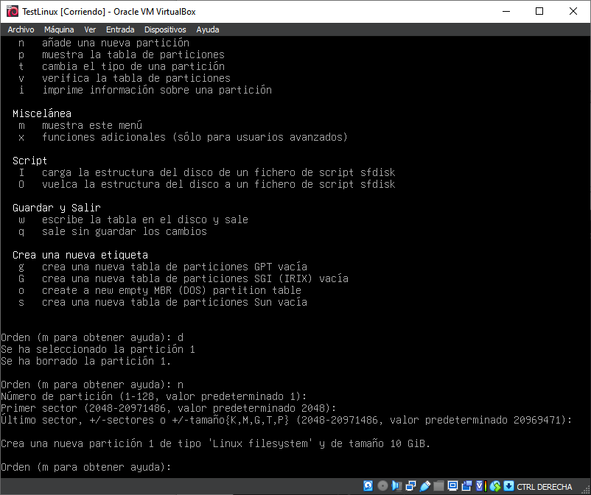Figura 9: Ejercicio 1.9

mkfs -t ext4 /dev/sdb1
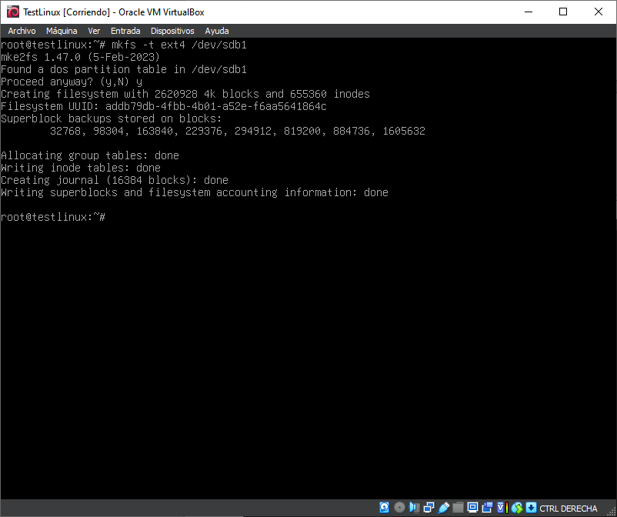Figura 10: Ejercicio 1.10

/dev/sdb1 /mnt/data ext4 defaults 0 0
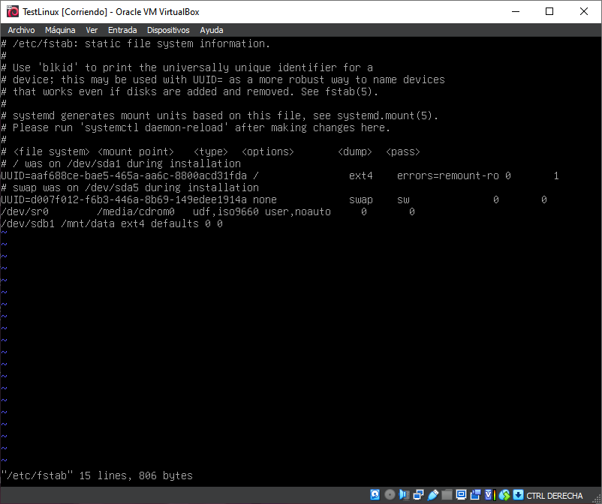Figura 11: Ejercicio 1.11

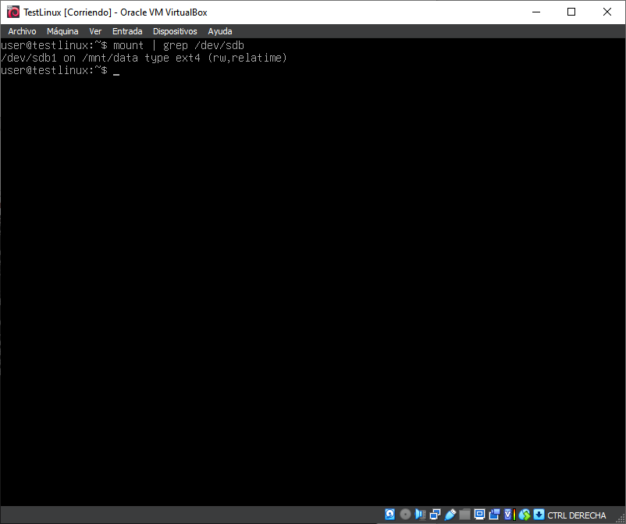Figura 12: Ejercicio 1.11.2

